Presepe di Sabbia a Jesolo
e menù di Radicchio a Dosson
domenica 27 gennaio 2019

Partenza da Cormons dal Piazzale degli Alpini alle ore 7.30; rientro ore 20.00 circa.

Proseguiremo per l’autostrada verso Jesolo per la visita al Jesolo Sand Nativity, Il Presepe di Sabbia di Jesolo.
Dal 2002 la città di Jesolo, nota località balneare in provincia di Venezia, celebra la magia del Natale attraverso un’opera di grande fascino e suggestione che incanta migliaia di visitatori da tutto il mondo: Sand Nativity, il presepe di sabbia.
Per la sua realizzazione ogni anno vengono coinvolti alcuni tra i migliori scultori della sabbia a livello internazionale, maestri nel ridare vita all’autentico spirito natalizio, attraverso una forma d’arte che evoca nel visitatore I mitici castelli di sabbia dell’infanzia.
Quest’anno è una edizione speciale perché èil Presepe è dedicato alle Storie della Bibbia ed una scultura ‘gemella’, ma di dimensioni diverse è stata realizzata anche nella meravigliosa Piazza San Pietro a Roma.
Il presepe di sabbia è di grande fascino e suggestione ed incanta migliaia di visitatori da tutto il mondo.
La sacra famiglia di Nazareth quest'anno assume le sembianze di una famiglia di migranti nelle sculture di sabbia: all'interno di una barca che si appresta a raggiungere la riva, troviamo Maria e Gesù bambino con Giuseppe che, in atteggiamento di protezione, si appresta a portarli in salvo.
Il Presepe si compone di sette opere che raccontano altrettanti momenti legati al tema di quest'anno "Storie della Bibbia", fino alla settima e ultima scultura della rappresentazione della nascita di Cristo, è visitata già da migliaia di persone.

Terminata la visita al Presepe ci recheremo a DOSSON dove degusteremo uno speciale menu a base di radicchio, tipico della zona del trevigiano.
A visita terminata, rientreremo a Cormons verso le ore 20.00.

COSTO DEL VIAGGIO: EURO 65.00 A PERSONA da versare AL MOMENTO DELL’ISCRIZIONE presso la Signora Ada Moretti (negozio manifatture a Cormons).

Il prezzo comprende:
Servizio del pullman turistico, entrata al Presepe di Sabbia a Jesolo, pranzo in RISTORANTE
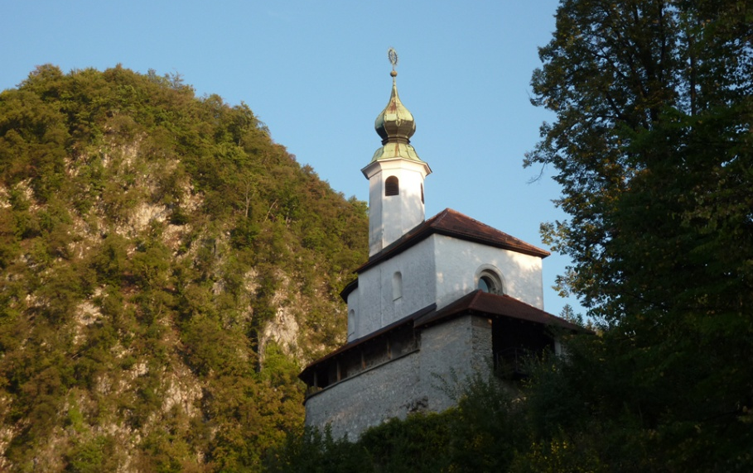

Organizzazione NOMAGO Nova Gorica - Kidriceva, 20-5000 Nova Gorica-Slovenia

